Нова методика за оценка на системната надежност
- Абстрактна
Терминът „системна” е използван защото методиката се отнася за всички главни причини за отказ на системата. Този подход излиза извън рамките на традиционите методики, като MIL=HDBK-217 и Белкор. Които сеа фокусирани върху присъщите възможности и ограничения на технологията на устройствата. Новият Модел за Съгласувана Оценка на Надежността (CRAM) добавя към моделите за надежност и специални причини за отказ, като „дефекти при проектирането” и такива на на системно ниво – недостиг спрямо изисквнията.
Новия модел приема по-широк обхват за прогнозиране на надеждността и присъства във всички налични данни за надеждност, тъй като става достъпна за програмата.
По този начин приобщава тестове и информация от анализи, което осигурява по-добра основа за прогнозиране и средства за оценка на възможностите от различни мерки.
В днешно време има много достъпна информация за проектирането и развитието на модерната електроника която може да допринесе заколичественото изразяване на надежността. Пример за такава информация са анализите извършени в ранните стадии на проектирането (прогнозиране на надежността, FMEA, топлинни анализи и др.), инфорнация по процеса (проектиране, избор на компоненти,производство) и данни от различни тестове. Целите на CRAM модела са :
- определяне на времето за отказ на системата и вариациите му
- точно разпознаване и отчитане на специални проблеми
- образува надежност от гледна точка на потребителя (или на изцяло системно ниво)
- осигуряване на интуитивна стуктура на модела на надежност
- повишаване на междуорганизационните връзки към надежност, наличност и подръжка (RAM)
- стоиностно оценяване на положените от разработчиците усилия за въздеиствие в/у подобряване на надежността
- поддуржане на продулжително орданизационно наблюдение в/у RAM през цикъла на развитие
- приобщаване на всичките RAM данни за момента на извършване на оценката (имета-анализ)
- осигуряване на вузможност за въвеждане на стари данни от потребителя
- изместване (в положителна насока) на процеса на производство на продукта и на крайният резултат
- Пройзход
Нужда от модел
През 1994 реформата на военните спецификации и стандарти (MSSR) е установена. MSSR постановява приобщаването на спецификаци на база на представителните анализи, като средство за придобиване и промяна на военните системи. MSSR довежда до създаването на „105 Хартбърн специфицации и стандарти и списъци”, списък на стандартизирани документи , които изискват приоритедни действия защото са определени като пречки за търговските процеси и главни разходи при придобивки в отбраната. Списъкът вклучва само едно руководство (MIL-HDBK-217), „Определяне на надежността в елцтронната апаратура”. През годините много оплаквания за неефикастността, неточноста и големите разходи на MIL-HDBK-217 са получили глас, но до днешна дата това остава най-добрият общодостъпен метод. Лаборатории Рим (RL), които въвеждат частта за надежност и подръжка вMSSR, се заемат с проект за нов метод на оценка на надежносста ,които да замени MIL-HDBK-217.
Екипет на RL разделя целта си на 3 етапа :
- през етап 1 откриват и анализират всички съществуващи начални методи за оценка на надежността, включително математически методи и физически модели на отказа, подбни модели за данни и тестови модели. И причините за ефективността на различните методи са разучени
- прес етап 2 се извеждат медодологии за подобряване на точността на прогнозирането и оценката на точността от информация за проектирането, изготвянето, подбора на части и софтуерното разработване
- етап 3 извършвал развитие и автоматизиране на новата система за оценка

Употреби на прогнозирането на надежност
В опит да се установи начина по който прогнозирането на надежност се използва се пуска изледване, към което близо 60 несвързани с департамента по отбраната компании се включват. От данните от изследването се установяват главните причини за извършване на оценка на надеждността. Подредени по честота са:
- определяне на осъществимостта за достигане на определена надеждност или покриване на критерии
- помощ за постигане на надежден проект
- прогнозиране на стойността на гаранцията и условията за поддръжка

Методи за прогнозиране
Компаниите участвали в изследването също били запитани кои са методите които използват. Най-често изплзвания се окзал MIL-HDBK-217, а няколко от компаниите дори го адаптирали за своята продукция чрез добавяне на специфични за тях данни. Повечето от участниците заявили че биха желали методика която да е по отговаряща на най-модерните технологии и също че постоянната стъпка на отказ нее наистина показателна, както и да бъде възможно да се разглеждат специалните причини или процеси.
CRAM модела, както останалите, е математическо представяне на физическа ситуация. Степента на успешност на един модел зависи от техническа страна и от възприемането му от потребителя. Техническата валидност на модела зависи от много фактори, като допусканията направени при развирането на модела и данните по които е съставен. Успехът му от гледна точка на използващите го зависи от интуитивността му и чуствителността спямо параметрите които интересуват потребителя.
Някои от работещите в сферата на надеждността смятат ,че надеждностните модели трябва да са съсредоточени крайно върху отказите, докато други са на мнение че трябва да са крайно съсредоточени в/у успешните. Тези крайни подходи не са практични, тъй като повече фактори оказват влияние отколкото модела може да отчете. Например вероятността дадена система да съдържа дефект е често неизвестна, защото вепоятността за дефект е функция на много променливи и прилагнето на краен модл в/у тях е невъзможно. Също така натоварването което системата ще претърпи по време на експлоатацията си неможе да буде предвидено.
Като резултат успешния модел ще може реално да оцени системната надеждност, като функция на известните обекти. CRAM моделът се стреми даопише надеждността на една система, като оцени ефектите от известни причини за отказ в/у системата.

- Основи за нов модел
Несигурност в традиционният подход за оценка
Проценти | Множител
10 | 0,132
20 | 0,265
30 | 0,437
40 | 0,67
50 | 1
60 | 1,492
70 | 2,29
80 | 3,78
90 | 7,575
Цел на CRAM модела е да определи главните причини за ненадеждност в системата. Докато при по-старите методи като MIL-HDBK-217 степен на отказ е определена по начало от технологията и степените на издръзливост на компонентите. Но поради повишеното качество на компонентите и сложност на системите тези методи са неефикасни. Като резултат отказите се преместват от компонентите към причини на системно ниво, като системни изисквания, интерфейс и софтуерни проблеми, и такива свързани с проектирането. На тези фактори не е било отделено внимание в ранните прогнозиращи методи. Подхода за изграждане на CRAM е бил: 1) околичествяване на несигурността в прогнозирането използвайки традиционните методи на компонентна основа и 2) точен модел на факторите допринасящи за несигурността . Таблица 1 представя множителите на степента на отказ определени като функция на нивото на увереност. Тези данни са получени чрез анализ на данните за система с известни прогнозирани и наблюдавани данни са известни.

Причини за системен отказ
Главните причини за системен отказ са идентифицирани и вероятността им за възникване изведена за модерните елецтронни системи (Фиг.1). Всяка причина може да бъде разделена на още причини.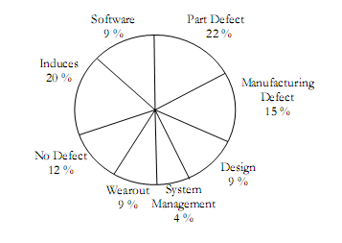
Фиг.1
На горната крягова диаграма са представни средните стойности на всички прични за откази. Извършен е анализ и на колебанията около тези стойности.
На фиг.2 с апоказани 30 и 70 процентните стойности за всяка от четирите категории съствящи съответната степен на отказ.

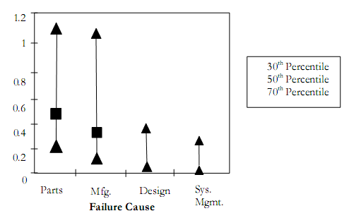
Фиг.2

Описание на модела
Постигането на надеждност на системата зависи от следните елементи:
- достигане на валидни системни изисквания и поддържане на интерфейсните зависимости
- подбор на качествени части
- частите трябва дасе вградят в системата стабилно за да се осигури, че ще срещнат нужните изисквания докато изтече предвидения живот на системата
- проекта трябва да е потвърден чрез анализи и тестове
- систмата трябва да бъде произжедена без да са нанесени щети или да саполучени дефекти
- указание за работа съответстващо на горните 3 условия
От това до каква степен една компания успява да изпълни посочените по-горе условия определя степента на надеждност на крайния продукт. Ето защо метод който представя кличествено до колко една фирма осъществява процеса за намаляване на отказите според горните причини. Основата на метот разработен в тази насока е че адекватността на използване на процеса може да се класифицира и изрази в проценти.
Моделите за прогнозиране участват в няколко последователни етапа. Първо, начална прогноза за надеждност се прави за да се определи „зачатъчна” стъпка на отказа. После модела за класифициране на развитието (DGPM) се използва. Факторите за класифициране на процеса първо биват разгледани в етапите за планиране на програмата. Истинските критерии биват обновявани според истинските практики.
После началните прогнози биват комбинирани с класификациите на процеса за да се формира най-добрата предварителна оценка на отказите. Протичането на процеса е даден на фигура 3.
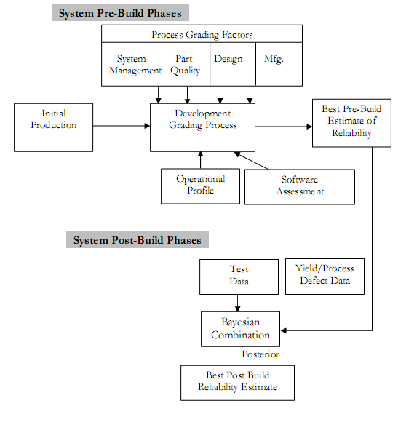
Комбинирането на началните прогнози с клсификациите на процеса се изразява в настройване на степента на отказ към нивото, което процесите използват за намаляване на риска от отказ за дадена причина. Подобен процес се извършва и за софтуера. Математическия модел на тази стъпка на отказ е:
λ_{p} = λ_{IA}(П_{p}+П_{D}+П_{M}+П_{S})+ λ_{SW}+ λ_{W}
Логистичната стъпка на отказ отговаря и за фактори дължими на недефектните категории и има следният вид:
λ_{p} = λ_{IA}(П_{p}+П_{D}+П_{M}+П_{S} +П_{l} +П_{N})+ λ_{SW}+ λ_{W}
Където :
λ_{p} = Прогнозна системна стъпка на отказ
λ_{IA}=Начален множител, функция на класификацията на компонентите
П_{p}= Частичн множител, функция на класификацията на компонентите
П_{D}= Проектен множител, функция на класификацията на процеса на проектиране
П_{M}= Пройзводствен множител, функция на класификацията процеса пройзводство
П_{S}= Системен множител, функция на класификацията процеса управление
П_{l}= Причинен множител, функция на проектантските мерки взети за да намалят предизвиканите откази
П_{N}=Множител на недефектност
λ_{SW}=Софтуерна стъпка на отказ
λ_{W}=Стъпка на отказ от износване
На този етап методиката за системно оценяване се получава най-добрата „начална” оценка на стъпката на отказ. Следващата стъпка е комбинирането на „наалната” оценка с всички достъпни опитни данни.

